八年级数学国庆家作2
一、选择题
1．工人砌门时，常用一根木条固定长方形门框，使其不变形，这样做的根据是( )
A．两点之间的线段最短； B．三角形具有稳定性；
C．长方形是轴对称图形； D．长方形的四个角都是直角；
2．如图，P是∠BAC的平分线AD上一点，PE⊥AB于E，PF⊥AC于F，下列结论中不正确的是（ ）
A．PE=PF B．AE=AF C．△APE≌△APF D．AP=PE+PF
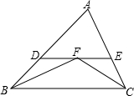
A
B
D
P
E
F
第1题图
A
P₁
P₂
第2题图
P₃
P₄

第4题
3．如图，钢架中∠A=16°，焊上等长的钢条$\frac{1}{2}$来加固钢架，若$\frac{1}{2}$则这样的钢条至多需要（ ）根。
A．4 B．5 C．6 D．7
4、如图，△ABC中，∠ABC与∠ACB的平分线交于点F，过点F作DE∥BC交AB于点D，交AC于点E，那么下列结论：
①△BDF和△CEF都是等腰三角形；②DE=BD+CE；③△ADE的周长等于AB与AC的和；④BF=CF．其中正确的有 （ ）
A ①②③ B ①②③④ C ①② D．①
二、填空题(本大题共8小题，每小题3分共24分)
5．黑板上写着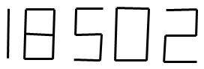，那么正对着黑板的镜子里的像是
6．在△ABC中，AB=AC=6，BC=5，AD⊥BC，于点D，则CD=
7.在4×4的方格中有五个同样大小的正方形如图摆放，请你添加一个正方形到空白方格 中，使它与其余五个正方形组成的新图形是一个轴对称图形，这样的添法共有 种．
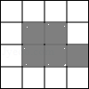
第7题)

8、如图所示，AB//CD，O为∠A、∠C的平分线的交点，OE⊥AC于E，且OE=1，则AB与CD之间的距离等于______________。
三、解答题
9．如图，现在甲，乙，丙三家公司共建一个污水处理站P，使得该站到乙，丙两家公司的距离相等，且使甲公司到污水处理站P的距离最短，试在图中确定污水处理站P的位置。（尺规作图，保留作图痕迹，不写作法）

10.如图，已知△ABE，AB、AE边上的垂直平分线m₁、m₂交BE分别为点C、D，且BC＝CD＝DE，求∠BAE的度数.
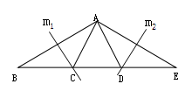

11．已知：如图，在△ABC中，AB=AC，BD平分∠ABC，E是底边BC的延长线上的一点且CD=CE.
A
B
C
D
E
（1）求证：△BDE是等腰三角形
（2）若 ∠A=36°，求∠ADE的度数.

12.如图，在△ABC中，DE是AC的垂直平分线，AE=6，△ABD的周长为24.
- 求△ABC的周长新 课 标第 一 网
- 如果AB∥DE,求△ABC的面积

13.如图所示，在△ABC中，∠C=90°， AD是 ∠BAC的平分线，DE⊥AB交AB于E，F在AC上，BD=DF.
证明：（1）CF=EB．（2）AB=AF+2EB．
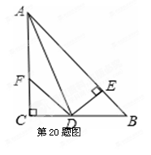

14.如图，AD是△ABC的角平分线，DE、DF分别是△ABD和△ACD的高。
求证：AD垂直平分EF．
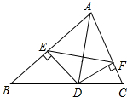

15. 一节数学课后，老师布置了一道课后练习题：
如图1，已知在Rt△ABC中，AB=BC，∠ABC=90°，O为AC中点．
（1）如图1，若把三角板的直角顶点放置于点O，两直角边分别与AB、BC交于点M、N，求证：BM=CN；
（2）若点P是线段AC上一动点，在射线BC上找一点D，使PD=PB，再过点D作BO的平行线，交直线AC于一点E，试在备用图上探索线段ED和OP的关系，并说明理由．

图1
备用图2
备用图1

